РОССИЙСКАЯ ФЕДЕРАЦИЯ
РОСТОВСКАЯ ОБЛАСТЬ
МУНИЦИПАЛЬНОЕ ОБРАЗОВАНИЕ
«ШОЛОХОВСКОЕ ГОРОДСКОЕ ПОСЕЛЕНИЕ»
СОБРАНИЕ ДЕПУТАТОВ ШОЛОХОВСКОГО ГОРОДСКОГО ПОСЕЛЕНИЯ

РЕШЕНИЕ
от 08.12.2017 г. № 48
р.п. Шолоховский

«Об установлении границ территории на которой осуществляется ТОС (территориальное общественное самоуправление)»

В соответствии с Федеральным законом Российской Федерации от 06.10.2003 № 131-ФЗ «Об общих принципах организации местного самоуправления в Российской Федерации», руководствуясь Уставом муниципального образования «Шолоховское городское поселение», Решением Собрания депутатов Шолоховского городского поселения № 44 от 28.11.2017 «Об утверждении Положения о территориальном общественном самоуправлении в муниципальном образовании «Шолоховское городское поселение», на основании поступившего заявления от инициативной группы «о рассмотрении предложения по установлению границ территории на которой осуществляется ТОС» с целью развития территориального общественного самоуправления на территории муниципального образования «Шолоховское городское поселение», Собрание депутатов Шолоховского городского поселения решило:

- Утвердить границы территориального общественного самоуправления «ТОС «Исток» на территории Шолоховского городского поселения: ул. Социалистическая (дом по нечетной стороне № 1А), ул. Чапаева (дома по четной и нечетной стороне № 1, 2, 2А, 3), согласно Приложения 1 (схемы) и Приложения 2 (описание).
- Данное решение разместить на официальном сайте Администрации Шолоховского городского поселения Белокалитвинского района Ростовской области.
- Контроль над исполнением настоящего решения возложить на заместителя Главы Администрации Шолоховского городского поселения.

Председатель Собрания депутатов-
глава Шолоховского городского поселения Н.А. Войнова

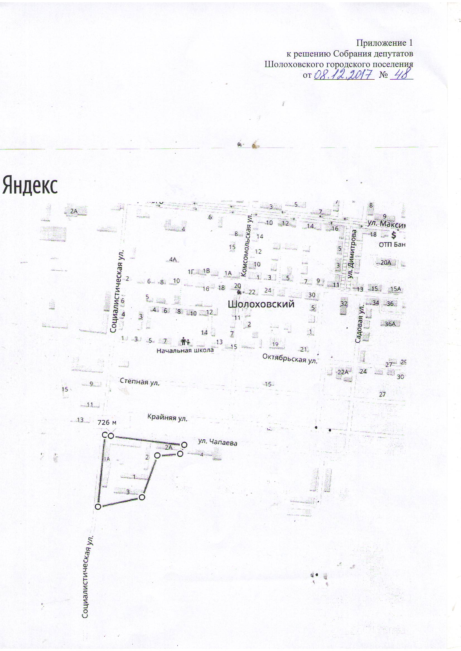

Приложение 2

к решению Собрания депутатов
Шолоховского городского поселения
от 08.12.2017 г. № 48

Словесное описание границ территории на которой предполагается осуществление ТОС

Территория территориального общественного самоуправления «ТОС «Исток» расположена в черте муниципального образования «Шолоховское городское поселение».
Территориальное общественное самоуправление «Исток» осуществляется в границах многоквартирных домов (МКД):
ул. Социалистическая (дом по нечетной стороне № 1А), ул. Чапаева (дома по четной и нечетной стороне № 1, 2, 2А, 3).

